抗量子数字证书验证工具（V1.0）
概要设计说明书

编制
审批

1 简介

1.1 编写目的
本文档是抗量子数字证书验证工具的概要设计说明书，用于在详细设计与编码之前明确：（1）面向抗量子迁移的 PKI 证书协议与格式；（2）软件系统的总体架构、模块划分、接口与配置设计及前期实施计划。
预期读者为项目管理人员、系统设计与开发人员、测试人员及密码工程相关评审人员。本文档不描述具体编码步骤与构建命令，实现细节另见详细设计与工程说明。

1.2 背景
待开发（建设）软件系统名称：抗量子数字证书验证工具。
在量子计算威胁背景下，现有基于大整数分解与离散对数的公钥体系需要向抗量子密码（PQC）迁移。本项目在国密 PKI（SM2/SM3）基础上，设计三类可迁移证书形态，并规划一套 Windows 本地验证工具，用于证书查看、证书链验证及证书请求（CSR）相关能力验证，支撑协议方案落地与互通试验。
系统交付形态规划为：密码学引擎与命令行能力（基于 Tongsuo + OpenSSL 3 Provider），以及桌面图形界面绿色包（封装同一套验证能力）。本阶段不以完整 CA、CRL/OCSP 在线服务、TLS 握手为主目标。

1.3 术语和缩写
术语/缩写 | 含义
PQC | Post-Quantum Cryptography，抗量子密码
ML-DSA | 抗量子数字签名算法（本设计以 ML-DSA-44 为基准档）
ML-KEM | 抗量子密钥封装算法（本设计以 ML-KEM-512 为基准档）
SM2 / SM3 | 国密椭圆曲线公钥算法 / 国密杂凑算法
SPKI | SubjectPublicKeyInfo，X.509 主体公钥信息
TBS | To-Be-Signed，证书或证书请求中的待签名数据
CSR | Certificate Signing Request，证书签名请求（PKCS#10）
OID | Object Identifier，对象标识符
Provider | OpenSSL 3 动态算法模块，用于扩展算法与验签能力
Tongsuo | 铜锁，兼容 OpenSSL 的国密增强密码库
纯 PQC 证书 | 主体公钥与签名均采用抗量子算法的证书
混合串联证书 | SPKI/签名值中拼接 SM2 与 PQC 材料的复合证书
混合扩展证书 | 主体仍为 SM2，PQC 材料置于自定义扩展项的证书

1.4 参考资料
[1] 密码行业标准化技术委员会 OID 体系（1.2.156.10197）及相关国密 X.509/PKI 规范。
[2] NIST FIPS 203（ML-KEM）、FIPS 204（ML-DSA）及 IETF PQC/Composite 相关讨论。
[3] 《面向抗量子密码迁移的PKI证书格式设计与验证》。
[4] 《PQC OID定义及证书结构》。
[5] Tongsuo / OpenSSL 3 Provider 接口说明；本工程配置约定（openssl-all-providers.cnf）。

2 协议设计
本章给出抗量子迁移场景下的证书协议与格式设计，是后续验证工具功能范围与验收口径的依据。

2.1 设计目标与原则
（1）结构兼容：在标准 X.509 v3 外壳下扩展算法 OID、公钥与签名语义，降低解析器改造成本。
（2）分阶段迁移：同时定义纯 PQC、混合串联、混合扩展三类方案，覆盖终态与过渡态。
（3）国密摘要绑定：抗量子签名与 SM3 组合（如 ML-DSA-*-with-SM3）。
（4）混合双重要求：混合方案中传统算法与 PQC 算法均需验签通过，任一失败则判定失败。
（5）可验证可互通：OID、长度、拼接规则与验证步骤可被工具与样例证书一致实现。

2.2 OID 标识定义
在商用密码 OID 体系上扩展抗量子算法标识。完整 OID 表见下表（摘自《PQC OID定义及证书结构》）。
表 2-1 OID 标识定义（摘录自参考文档表格1）

对象标识符OID | 对象标识符定义 | 备注

通用对象标识符
1.2 | 国际标准化组织成员标识
1.2.156 | 中国
1.2.156.197 | 国家密码管理局
1.2.156.10197 | 密码行业标准化技术委员会
1.2.156.10197.1 | 密码算法

分组密码算法对象标识符
1.2.156.10197.1.100 | 分组密码算法
1.2.156.10197.1.102 | SM1分组密码算法
1.2.156.10197.1.103 | SSF33分组密码算法
1.2.156.10197.1.104 | SM4分组密码算法

序列密码算法对象标识符
1.2.156.10197.1.200 | 序列密码算法
1.2.156.10197.1.201 | 祖冲之序列密码算法

公钥密码算法对象标识符
1.2.156.10197.1.300 | 公钥密码算法
1.2.156.10197.1.301 | SM2椭圆曲线公钥密码算法
1.2.156.10197.1.301.1 | SM2-1数字签名算法
1.2.156.10197.1.301.2 | SM2-2密钥交换协议
1.2.156.10197.1.301.3 | SM2-3公钥加密算法
1.2.156.10197.1.302 | SM9标识密码算法
1.2.156.10197.1.302.1 | SM9-1数字签名算法
1.2.156.10197.1.302.2 | SM9-2密钥交换协议
1.2.156.10197.1.302.3 | SM9-3密钥封装机制和公钥加密算法
1.2.156.10197.1.303 | 抗量子密钥封装算法 | 抗量子
1.2.156.10197.1.303.1 | ML-KEM-512密钥封装算法 | 抗量子
1.2.156.10197.1.303.2 | ML-KEM-768密钥封装算法 | 抗量子
1.2.156.10197.1.303.3 | ML-KEM-1024密钥封装算法 | 抗量子
1.2.156.10197.1.304 | 抗量子数字签名算法 | 抗量子
1.2.156.10197.1.304.1 | ML-DSA-44数字签名算法 | 抗量子
1.2.156.10197.1.304.2 | ML-DSA-65数字签名算法 | 抗量子
1.2.156.10197.1.304.3 | ML-DSA-87数字签名算法 | 抗量子

杂凑算法对象标识符
1.2.156.10197.1.400 | 杂凑算法
1.2.156.10197.1.401 | SM3密码杂凑算法
1.2.156.10197.1.401.1 | SM3密码杂凑算法，无密钥使用
1.2.156.10197.1.401.2 | SM3密码杂凑算法，有密钥使用

组合运算算法对象标识符
1.2.156.10197.1.500 | 组合运算机制
1.2.156.10197.1.501 | 基于SM2算法和SM3算法的签名
1.2.156.10197.1.504 | 基于RSA算法和SM3算法的签名
1.2.156.10197.1.505 | 基于ML-DSA算法和SM3算法的签名 | 抗量子
1.2.156.10197.1.505.1 | ML-DSA-44-with-SM3 | 抗量子
1.2.156.10197.1.505.2 | ML-DSA-65-with-SM3 | 抗量子
1.2.156.10197.1.505.3 | ML-DSA-87-with-SM3 | 抗量子
1.2.156.10197.1.506 | 基于SM2、ML-DSA算法和SM3算法的签名 | 抗量子
1.2.156.10197.1.506.1 | ML-DSA-44-SM2-with-SM3 | 抗量子
1.2.156.10197.1.506.2 | ML-DSA-65-SM2-with-SM3 | 抗量子
1.2.156.10197.1.506.3 | ML-DSA-87-SM2-with-SM3 | 抗量子
1.2.156.10197.1.507 | 基于SM2、ML-KEM算法 | 抗量子
1.2.156.10197.1.507.1 | ML-KEM-512-SM2 | 抗量子
1.2.156.10197.1.507.2 | ML-KEM-768-SM2 | 抗量子
1.2.156.10197.1.507.3 | ML-KEM-1024-SM2 | 抗量子
1.2.156.10197.1.508 | 基于SM2、ML-DSA算法 | 抗量子
1.2.156.10197.1.508.1 | ML-DSA-44-SM2 | 抗量子
1.2.156.10197.1.508.2 | ML-DSA-65-SM2 | 抗量子
1.2.156.10197.1.508.3 | ML-DSA-87-SM2 | 抗量子

本项目验证工具基准实现档位为：ML-DSA-44、ML-KEM-512 及其与 SM2 的组合；更高强度档位（65/87、768/1024）OID 预留，便于后续扩展。
混合扩展证书另定义扩展 OID：
扩展 OID | 含义
1.2.156.10260.4.1.6 | PQC 公钥扩展
1.2.156.10260.4.1.7 | PQC 签名算法扩展
1.2.156.10260.4.1.8 | PQC 签名值扩展

2.3 PKI 拓扑与证书角色
验证场景采用三级链：根 CA（root）→ 中间 CA（yunying）→ 用户签名证/加密证（user_sig / user_enc）。签名证与加密证分离，分别承载签名类公钥与密钥封装类公钥。
角色 | 典型对象 | 说明
根 CA | root | 信任锚，签发中间 CA
中间 CA | yunying | 签发用户证书；验链时作为中间证书
用户签名证 | user_sig | 签名类主体公钥
用户加密证 | user_enc | 封装/加密类主体公钥

2.4 关键长度约定（基准档）
材料 | 算法/形态 | 长度（字节）
公钥 | ML-DSA-44 | 1312
私钥 | ML-DSA-44 | 2560
签名 | ML-DSA-44 | 2420
公钥 | ML-KEM-512 | 800
公钥 | SM2 裸公钥 | 65
复合签名公钥 | ML-DSA-44 ‖ SM2 | 1377
复合加密公钥 | ML-KEM-512 ‖ SM2 | 865
复合签名值 | ML-DSA ‖ SM2-DER | 2420 + SM2 DER 签名

2.5 方案一：纯净 PQC 证书

2.5.1 结构说明
不改变 X.509 ASN.1 外壳，仅将算法 OID、主体公钥与签名替换为抗量子算法。证书仅含 PQC 公钥与 PQC 签名，对应迁移终态（Pure PQC）。
签名证主体公钥 OID：1.2.156.10197.1.304.1；加密证主体公钥 OID：1.2.156.10197.1.303.1；签名算法 OID：1.2.156.10197.1.505.1（ML-DSA-44-with-SM3）。

2.5.2 证书模板与示例
表 2-2 标准 X.509 格式数字证书模板（纯净 PQC，对应参考文档表格2）

 | 名称 |  | 描述
基本证书域  TBSCertificate | version |  | 版本号
基本证书域  TBSCertificate | serialNumber |  | 序列号
基本证书域  TBSCertificate | signatureAlgorithm |  | 签名算法
基本证书域  TBSCertificate | issuer |  | 颁发者
基本证书域  TBSCertificate | validity | notBefore | 有效日期，包括起始有效期、终止有效期
基本证书域  TBSCertificate | validity | notAfter | 有效日期，包括起始有效期、终止有效期
基本证书域  TBSCertificate | subject | countryName | 主体，包括国家、省份、城市、组织名称、机构名称、用户名称
基本证书域  TBSCertificate | subject | stateOrProvinceName | 主体，包括国家、省份、城市、组织名称、机构名称、用户名称
基本证书域  TBSCertificate | subject | localityName | 主体，包括国家、省份、城市、组织名称、机构名称、用户名称
基本证书域  TBSCertificate | subject | organizationName | 主体，包括国家、省份、城市、组织名称、机构名称、用户名称
基本证书域  TBSCertificate | subject | organizationUnitName | 主体，包括国家、省份、城市、组织名称、机构名称、用户名称
基本证书域  TBSCertificate | subject | CommanName | 主体，包括国家、省份、城市、组织名称、机构名称、用户名称
基本证书域  TBSCertificate | subjectPublicKeyInfo | publicKeyAlgorithm | 主体公钥信息
基本证书域  TBSCertificate | subjectPublicKeyInfo | publicKey | 主体公钥信息
基本证书域  TBSCertificate | extensions |  | 扩展项
签名算法域signatureAlgorithm | signatureAlgorithm |  | 签名算法
签名值域signatureValue | signatureValue |  | 签名值

表 2-3 纯净 PQC 签名与加密证书示例（对应参考文档表格3）

描述 | 签名证书 | 加密证书
版本号 | V3 | V3
序列号 | 2ea294dff679390513ea16a4a927ea73bfa78d12 | 2ea294dff679390513ea16a4a927ea73bfa78d13
签名算法 | 1.2.156.10197.1.505.1 | 1.2.156.10197.1.505.1
颁发者 | C = CN  S = BJ  L = BJ  O = AA  CN = CJPQC | C = CN  S = BJ  L = BJ  O = AA  CN = CJPQC
有效日期，包括起始有效期、终止有效期 | 2025年8月20日 14:05:02 | 2025年8月20日 14:05:02
有效日期，包括起始有效期、终止有效期 | 2030年8月20日 14:05:02 | 2030年8月20日 14:05:02
主体，包括国家、省份、城市、组织名称、机构名称、用户名称 | CN = CJPQCYH  OU = BB  O = AA  L = BJ  S = BJ  C = CN | C = CN  S = BJ  L = BJ  O = AA  OU = BB  CN = CJPQCYH
主体公钥信息 | 1.2.156.10197.1.304.1 | 1.2.156.10197.1.303.1
主体公钥信息 | PQC公钥 | 公钥

扩展项
签名算法 | 1.2.156.10197.1.505.1 | 1.2.156.10197.1.505.1
签名值 | 签名值 | 签名值

2.5.3 验证流程
验证步骤包括：格式校验 → 有效期/主体公钥/KeyUsage（可并行）→ 证书链验证 → PQC 签名验证 → 撤销检查（协议预留）。流程见图 2-1（来源：《面向抗量子密码迁移的PKI证书格式设计与验证》图 1）。
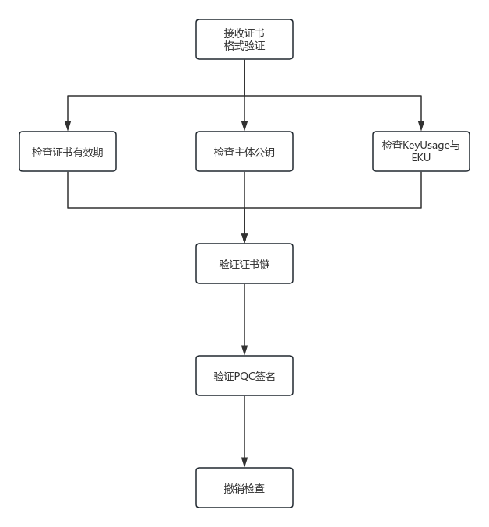
图 2-1 纯净 PQC 证书验证流程
说明：本工具当前版本实现“格式/有效期/公钥/用途/证书链/PQC 签名”验证；撤销检查（CRL/OCSP）在协议中保留，工程实现可分期纳入。

2.6 方案二：混合串联证书（复合 SPKI）

2.6.1 结构说明
在同一张证书中绑定 SM2 与 PQC：SPKI 为组合公钥，签名算法为组合 OID，签名值包含 PQC 与 SM2 两份签名。签名公钥 OID：1.2.156.10197.1.508.1；加密公钥 OID：1.2.156.10197.1.507.1；签名算法 OID：1.2.156.10197.1.506.1。
设计约定：签发/申请侧可采用双私钥模型（ML-DSA 私钥 + SM2 私钥），在证书或 CSR 中合成复合 SPKI 与双签；双签均覆盖完整 TBS/CRI。

2.6.2 证书模板与示例
表 2-4 标准 X.509 格式数字证书模板（混合串联，对应参考文档表格4）

 | 名称 |  | 描述
基本证书域  TBSCertificate | version |  | 版本号
基本证书域  TBSCertificate | serialNumber |  | 序列号
基本证书域  TBSCertificate | signatureAlgorithm |  | 签名算法
基本证书域  TBSCertificate | issuer |  | 颁发者
基本证书域  TBSCertificate | validity | notBefore | 有效日期，包括起始有效期、终止有效期
基本证书域  TBSCertificate | validity | notAfter | 有效日期，包括起始有效期、终止有效期
基本证书域  TBSCertificate | subject | countryName | 主体，包括国家、省份、城市、组织名称、机构名称、用户名称
基本证书域  TBSCertificate | subject | stateOrProvinceName | 主体，包括国家、省份、城市、组织名称、机构名称、用户名称
基本证书域  TBSCertificate | subject | localityName | 主体，包括国家、省份、城市、组织名称、机构名称、用户名称
基本证书域  TBSCertificate | subject | organizationName | 主体，包括国家、省份、城市、组织名称、机构名称、用户名称
基本证书域  TBSCertificate | subject | organizationUnitName | 主体，包括国家、省份、城市、组织名称、机构名称、用户名称
基本证书域  TBSCertificate | subject | CommanName | 主体，包括国家、省份、城市、组织名称、机构名称、用户名称
基本证书域  TBSCertificate | subjectPublicKeyInfo | publicKeyAlgorithm | 主体公钥信息
基本证书域  TBSCertificate | subjectPublicKeyInfo | publicKey | 主体公钥信息
基本证书域  TBSCertificate | extensions |  | 扩展项
签名算法域signatureAlgorithm | signatureAlgorithm |  | 签名算法
签名值域signatureValue | signatureValue |  | 签名值

表 2-5 混合串联 PQC 签名与加密证书示例（对应参考文档表格5）

描述 | 签名证书 | 加密证书
版本号 | V3 | V3
序列号 | 2ea294dff679390513ea16a4a927ea73bfa78d14 | 2ea294dff679390513ea16a4a927ea73bfa78d15
签名算法 | 1.2.156.10197.1.506.1 | 1.2.156.10197.1.506.1
颁发者 | C = CN  S = BJ  L = BJ  O = BB  CN = CLPQCYY | C = CN  S = BJ  L = BJ  O = BB  CN = CLPQCYY
有效日期，包括起始有效期、终止有效期 | 2025年8月20日 14:08:12 | 2025年8月20日 14:08:12
有效日期，包括起始有效期、终止有效期 | 2030年8月20日 14:08:12 | 2030年8月20日 14:08:12
主体，包括国家、省份、城市、组织名称、机构名称、用户名称 | CN = CLPQCYH  OU = CC  O = BB  L = BJ  S = BJ  C = CN | C = CN  S = BJ  L = BJ  O = BB  OU = CC  CN = CLPQCYH
主体公钥信息 | 1.2.156.10197.1.508.1 | 1.2.156.10197.1.507.1
主体公钥信息 | 公钥 | 公钥

扩展项
签名算法 | 1.2.156.10197.1.506.1 | 1.2.156.10197.1.506.1
签名值 | 签名值 | 签名值

2.6.3 验证流程
在基础检查与证书链验证之后，需分别验证传统（SM2）签名与 PQC 签名，两路均成功才通过。流程见图 2-2（来源：参考文档图 2）。
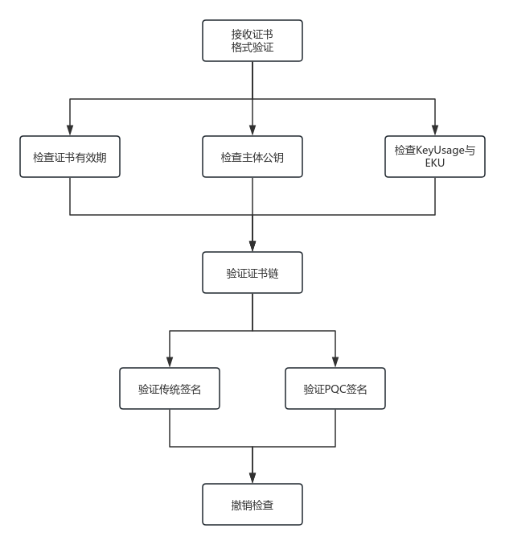
图 2-2 混合串联证书验证流程

2.7 方案三：混合扩展证书

2.7.1 结构说明
主体公钥与外层主签名仍为 SM2，以兼容现网国密解析；PQC 公钥、签名算法与签名值分别放入扩展 4.1.6 / 4.1.7 / 4.1.8。外层提供当前兼容性，扩展内 PQC 材料提供抗量子安全。

2.7.2 证书模板与示例
表 2-6 带 PQC 扩展项的 X.509 证书模板（对应参考文档表格6）

 | 名称 |  | 描述
基本证书域  TBSCertificate | version |  | 版本号
基本证书域  TBSCertificate | serialNumber |  | 序列号
基本证书域  TBSCertificate | signatureAlgorithm |  | 签名算法
基本证书域  TBSCertificate | issuer |  | 颁发者
基本证书域  TBSCertificate | validity | notBefore | 有效日期，包括起始有效期、终止有效期
基本证书域  TBSCertificate | validity | notAfter | 有效日期，包括起始有效期、终止有效期
基本证书域  TBSCertificate | subject | countryName | 主体，包括国家、省份、城市、组织名称、机构名称、用户名称
基本证书域  TBSCertificate | subject | stateOrProvinceName | 主体，包括国家、省份、城市、组织名称、机构名称、用户名称
基本证书域  TBSCertificate | subject | localityName | 主体，包括国家、省份、城市、组织名称、机构名称、用户名称
基本证书域  TBSCertificate | subject | organizationName | 主体，包括国家、省份、城市、组织名称、机构名称、用户名称
基本证书域  TBSCertificate | subject | organizationUnitName | 主体，包括国家、省份、城市、组织名称、机构名称、用户名称
基本证书域  TBSCertificate | subject | CommanName | 主体，包括国家、省份、城市、组织名称、机构名称、用户名称
基本证书域  TBSCertificate | subjectPublicKeyInfo | publicKeyAlgorithm | 主体公钥信息
基本证书域  TBSCertificate | subjectPublicKeyInfo | publicKey | 主体公钥信息
基本证书域  TBSCertificate | extensions | subjectPublicKeyInfo | PQC公钥信息、签名算法、签名值
基本证书域  TBSCertificate | extensions | signatureAlgorithm | PQC公钥信息、签名算法、签名值
基本证书域  TBSCertificate | extensions | signatureValue | PQC公钥信息、签名算法、签名值
签名算法域signatureAlgorithm | signatureAlgorithm |  | 签名算法
签名值域signatureValue | signatureValue |  | 签名值

表 2-7 混合扩展 PQC 签名与加密证书示例（对应参考文档表格7）

描述 |  |  | 签名证书 | 加密证书
版本号 |  |  | V3 | V3
序列号 |  |  | 2ea294dff679390513ea16a4a927ea73bfa78d16 | 2ea294dff679390513ea16a4a927ea73bfa78d17
签名算法 |  |  | 1.2.156.10197.1.501 | 1.2.156.10197.1.501
颁发者 |  |  | C = CN  S = BJ  L = BJ  O = CC  CN = KZPQCYY | C = CN  S = BJ  L = BJ  O = CC  CN = KZPQCYY
有效日期，包括起始有效期、终止有效期 |  |  | 2025年8月20日 14:11:04 | 2025年8月20日 14:11:04
 |  |  | 2025年8月20日 14:11:04 | 2025年8月20日 14:11:04
主体，包括国家、省份、城市、组织名称、机构名称、用户名称 |  |  | CN = KZPQCYH  OU = DD  O = CC  L = BJ  S = BJ  C = CN | C = CN  S = BJ  L = BJ  O = CC  OU = DD  CN = KZPQCYH
主体公钥信息 |  |  | 1.2.156.10197.1.301 | 1.2.156.10197.1.301
 |  |  | SM2公钥 | SM2公钥
扩展项 | PQC公钥信息 | 自定义扩展ID标识 | 1.2.156.10260.4.1.6 | 1.2.156.10260.4.1.6
扩展项 | PQC公钥信息 | 算法OID | 1.2.156.10197.1.304.1 | 1.2.156.10197.1.303.1
扩展项 | PQC公钥信息 | 公钥信息 | PQC数字签名算法公钥 | PQC密钥封装算法公钥
扩展项 | PQC签名算法 | 自定义扩展ID标识 | 1.2.156.10260.4.1.7 | 1.2.156.10260.4.1.7
扩展项 | PQC签名算法 | 算法OID | 1.2.156.10197.1.505.1 | 1.2.156.10197.1.505.1
扩展项 | PQC签名值 | 自定义扩展ID标识 | 1.2.156.10260.4.1.8 | 1.2.156.10260.4.1.8
扩展项 | PQC签名值 | 签名值 | PQC签名值 | PQC签名值
签名算法 |  |  | 1.2.156.10197.1.501 | 1.2.156.10197.1.501
签名值 |  |  | 签名值 | 签名值

2.7.3 验证流程
外层使用 SM2 验证完整 TBS；内层使用扩展中的 PQC 公钥验证 PQC 签名值（待签数据按“保留 PQC 公钥扩展、去除 PQC 签名算法/签名值扩展”的约定构造）。流程见图 2-3（来源：参考文档图 3）。
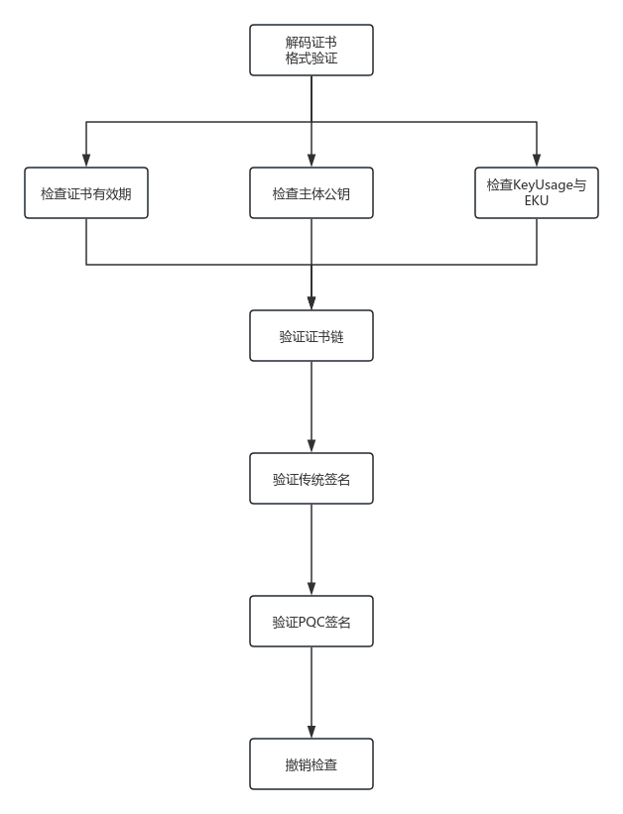
图 2-3 混合扩展证书验证流程

2.8 三类方案对比
维度 | 纯 PQC | 混合串联 | 混合扩展
主体公钥 | 仅 PQC | PQC‖SM2 | 仅 SM2
外层签名 | 仅 PQC | PQC‖SM2 双签 | 仅 SM2
PQC 材料位置 | 主字段 | 主字段 | 扩展项
现网兼容性 | 低 | 中 | 高
迁移定位 | 终态 | 过渡增强 | 平滑过渡

2.9 CSR 协议约定
证书请求遵循 PKCS#10，摘要绑定 SM3，与证书方案对应：
（1）纯 PQC CSR：公钥 OID 为 ML-DSA-44；签名算法为 ML-DSA-44-with-SM3。
（2）复合 CSR：分别持有 ML-DSA 与 SM2 私钥，生成复合 SPKI（508.1）与复合签名（506.1）；双签覆盖完整 CertificationRequestInfo。

3 总体架构
自本章起为开发实现相关概要设计，描述系统应具备的结构、模块、接口、配置与分期计划，作为详细设计与开发排期的输入，不展开具体编码与构建过程。

3.1 系统说明
系统定位：Windows 本地抗量子/混合证书验证工具。主要输入：PEM/DER 证书、（可选）中间证书、信任锚、CSR 主体信息与算法选择。主要输出：证书解析文本、验链结果（含混合双重验签结论）、CSR/密钥文件。
规划功能：
（1）证书查看：解析并展示三类证书关键字段；
（2）证书链验证：支持信任锚 + 可选中间证 + 叶子证；对混合方案执行双重验签；
（3）CSR 生成与自验签：覆盖纯 PQC 与复合两类请求。
非功能：本地离线可用；绿色包分发；单次交互秒级响应；不依赖外部在线 CA。

3.2 运行环境
类别 | 规定
操作系统 | Windows 10/11，64 位
硬件 | x64 PC，建议内存 ≥ 4GB
用户运行环境 | 绿色包运行，无需安装开发工具链
密码学引擎 | Tongsuo（OpenSSL 3 系）+ Provider 扩展
PQC 算法库 | PQMagic（或同等 ML-DSA/ML-KEM 实现）
图形界面 | 桌面容器（Electron 或同等）封装 CLI 能力
开发环境（设计期） | MSVC、CMake、Perl 等，仅用于工程构建，不进入用户安装依赖

3.3 基本设计概念以及处理流程
设计思想：密码学能力下沉到统一引擎（Tongsuo + Provider），图形界面仅负责选文件、组参数与展示结果，保证“界面操作”与“命令行验证”语义一致，避免两套实现。
逻辑分层如下：
表现层（GUI）→ 验证执行层（openssl CLI / 等价 API）→ Provider 算法层 → 核心密码库。
总体处理流程（证书验证）：
选择信任锚/中间证/待验证证 → 加载 Provider 配置与模块路径 → 执行验链 → 按证书类型走纯 PQC 或双重验签路径 → 输出结论。
总体处理流程（CSR）：选择算法 → 生成密钥材料 → 构造 PKCS#10 并签名 → 自验签 → 输出 CSR。
【图 3-1 建议】请在此处粘贴“系统总体架构图”（表现层 / 引擎层 / Provider 层）。若暂无独立图纸，可先用文字分层图替代，评审后再替换为正式框图。

3.4 总体结构及模块划分
按职责划分为界面交互、密码运行时、PQC 算法扩展、混合公钥识别、混合验签、工程配置与样例资产等模块。模块编号遵循模板 PD-xxx 规则。

3.5 模块划分列表
模块编号 | 模块名称 | 模块来源
PD-001 | 图形界面与交互模块 | 自研
PD-002 | 密码运行时与命令接口模块 | Tongsuo 定制
PD-003 | PQC 算法 Provider 模块 | 自研 + PQMagic
PD-004 | 复合 SPKI Provider 模块 | 自研
PD-005 | 混合/复合验签 Provider 模块 | 自研
PD-006 | 配置、布局与样例资产模块 | 自研

3.6 可测试性、维护/升级设计
（1）三类样例证书链作为回归基线，覆盖纯 PQC / 混合串联 / 混合扩展。
（2）验签诊断开关（如详细双重验签日志）用于问题定位，不影响正常模式输出。
（3）引擎产物与界面资源分离，升级时以“同步布局”方式替换，降低界面与算法耦合。
（4）Provider 可独立替换/升级，便于算法档位扩展。

3.7 可配置设计
通过 OpenSSL 配置文件与环境变量控制 Provider 加载，满足不同部署路径，而无需改业务代码。
配置文件：openssl-all-providers.cnf（示意）
config_diagnostics = 0
openssl_conf = openssl_init

[openssl_init]
providers = provider_sect

[provider_sect]
default = default_sect
pqmagic = pqmagic_sect
ml_dsa_sm2 = ml_dsa_sm2_sect
cert_verify = cert_verify_sect
aigis_enc = aigis_enc_sect

[default_sect]
activate = 1

[pqmagic_sect]
module = <部署目录>/providers/pqmagic.dll
activate = 1

[ml_dsa_sm2_sect]
module = <部署目录>/providers/libml_dsa_sm2_provider.dll
activate = 1

[cert_verify_sect]
module = <部署目录>/providers/cert_verify.dll
activate = 1

[aigis_enc_sect]
module = <部署目录>/providers/aigis_enc.dll
activate = 1

主要配置项/环境变量：
配置项 | 用途
OPENSSL_CONF | 指向上述 cnf，决定加载哪些 Provider
OPENSSL_MODULES | Provider 模块搜索路径
CERT_VERIFY_VERIFY_INFO | 是否输出双重验签详细日志（调试）
算法选择（GUI） | 纯 PQC / 复合 CSR 等业务选项

设计要求：发行包内路径应可相对化或在启动时重写 module 路径，避免写死开发机绝对路径；GUI 启动阶段可生成/刷新本机可用的 cnf。

3.8 分期工作计划（前期）
概要设计阶段建议的实施分期如下（工作计划，非开发过程记录）：
阶段 | 目标 | 主要交付
阶段 A 协议固化 | 冻结三类证书 OID/结构/验签语义 | 协议章节、样例证书规格
阶段 B 引擎能力 | 具备纯 PQC 查看与验链 | Tongsuo + pqmagic Provider
阶段 C 混合能力 | 具备复合 SPKI 与混合扩展双重验签 | 复合/验签 Provider、样例链
阶段 D CSR 能力 | 纯 PQC / 复合 CSR 生成与自验签 | req 扩展约定、演示用例
阶段 E 界面封装 | 绿色包查看/验链/CSR | 桌面程序与资源布局
阶段 F 回归验收 | 三类证书与关键路径验收 | 验收记录、已知限制清单

3.9 尚未解决的问题
（1）CRL/OCSP 撤销检查的工程纳入时机与离线策略。
（2）更高强度算法档位的互通样例与性能评估。
（3）自定义扩展 OID（1.2.156.10260.4.1.*）的标准化推进。
（4）桌面容器安全加固（如禁用 nodeIntegration、引入 contextBridge）排期。
（5）是否将 TLS/NTLS 握手验证纳入后续版本范围，需立项确认。

4 模块说明

4.1 PD-001 图形界面与交互模块

4.1.1 模块功能描述
输入：证书路径、可选中间证、信任锚、CSR 参数；输出：解析/验链/CSR 文本结果与状态。负责将用户操作映射为验证执行层调用，不实现密码算法。

4.1.2 模块框架设计以及处理流程
界面分区：信任锚、中间证书（可选）、待验证证书、CSR 区、输出区、运行时就绪指示。
处理流程：运行时自检 → 用户选择文件/参数 → 调用验证执行层 → 展示 stdout/stderr。
【图 4-1 建议】可粘贴 GUI 主界面线框图或界面截图（证书验证主窗口）。

4.1.3 子模块划分列表
子模块编号 | 子模块名称 | 是否关键模块
PD-001-001 | 证书查看 | 是
PD-001-002 | 证书链验证 | 是
PD-001-003 | CSR 生成与自验签 | 是
PD-001-004 | 运行时与样例入口 | 否

4.1.4 子模块设计说明
PD-001-001：触发证书文本解析并展示。
PD-001-002：组装信任锚/中间证/叶子证参数，触发验链；支持仅信任中间 CA 的部分链场景。
PD-001-003：按算法类型触发密钥生成与 CSR 构造；复合类型自动关联双密钥材料。
PD-001-004：检查引擎与 Provider 是否就绪；提供三类样例证书入口。

4.2 PD-002 密码运行时与命令接口模块

4.2.1 模块功能描述
提供统一密码运行时与稳定命令/API 契约（查看、验链、密钥生成、CSR），并承载混合签发所需的运行时扩展点（如复合请求附加 SM2 密钥）。

4.2.2 模块框架设计以及处理流程
对外以命令接口为权威契约；对内连接默认 Provider 与扩展 Provider。
CSR（复合）流程：主密钥（ML-DSA）+ 附加 SM2 密钥 → 合成复合 SPKI → 双签 → 输出请求。

4.2.3 子模块划分列表
子模块编号 | 子模块名称 | 是否关键模块
PD-002-001 | 核心密码库 | 是
PD-002-002 | 应用命令接口（x509/verify/genpkey/req） | 是
PD-002-003 | 混合签发扩展点 | 是

4.2.4 子模块设计说明
保证 GUI 与脚本调用同一契约；混合扩展点仅在复合算法场景启用。

4.3 PD-003 PQC 算法 Provider 模块

4.3.1 模块功能描述
提供 ML-DSA/ML-KEM 密钥生成、编解码与签名能力，供纯 PQC 证书/CSR 使用。

4.3.2 模块框架设计以及处理流程
密钥生成 → PKCS#8/SPKI 编解码 →（签名场景）SM3 摘要绑定的 PQC 签名。

4.3.3 子模块划分列表
子模块编号 | 子模块名称 | 是否关键模块
PD-003-001 | 密钥生成与编解码 | 是
PD-003-002 | 签名算法 | 是

4.3.4 子模块设计说明
算法名/OID 需与第 2 章协议一致；签名长度与公钥长度满足第 2.4 节约定。

4.4 PD-004 复合 SPKI Provider 模块

4.4.1 模块功能描述
识别与编解码复合公钥 OID（508.1 / 507.1），支撑证书展示与验签取钥。

4.4.2 模块框架设计以及处理流程
按约定长度拆分/拼接 PQC 段与 SM2 段。

4.4.3 子模块划分列表
子模块编号 | 子模块名称 | 是否关键模块
PD-004-001 | 复合签名公钥编解码 | 是
PD-004-002 | 复合加密公钥编解码 | 是

4.4.4 子模块设计说明
与 PD-002 签发扩展、PD-005 验签模块共同构成混合串联方案闭环。

4.5 PD-005 混合/复合验签 Provider 模块

4.5.1 模块功能描述
实现混合串联与混合扩展的双重验签语义，保证协议第 2.6 / 2.7 节要求不被旁路。

4.5.2 模块框架设计以及处理流程
混合串联：拆分签名值 → PQC 验签 → SM2 验签。
混合扩展：外层 SM2 验完整 TBS → 内层按扩展约定验 PQC 签名。
处理流程与图 2-2、图 2-3 对齐。

4.5.3 子模块划分列表
子模块编号 | 子模块名称 | 是否关键模块
PD-005-001 | 复合双重验签 | 是
PD-005-002 | 扩展双重验签 | 是
PD-005-003 | 验签诊断输出 | 否

4.5.4 子模块设计说明
任一路失败即失败；诊断输出受配置开关控制。

4.6 PD-006 配置、布局与样例资产模块

4.6.1 模块功能描述
管理 Provider 配置、运行时文件布局及三类样例证书资产，支撑演示与验收。

4.6.2 模块框架设计以及处理流程
引擎产物 → 统一布局到运行目录 → 界面资源同步 → 样例验链验收。

4.6.3 子模块划分列表
子模块编号 | 子模块名称 | 是否关键模块
PD-006-001 | 配置管理 | 是
PD-006-002 | 运行时布局 | 是
PD-006-003 | 样例证书资产 | 是

4.6.4 子模块设计说明
样例目录与三类协议方案一一对应，作为阶段 F 验收输入。

5 接口说明

5.1 用户接口
（1）图形界面：证书查看、验链、CSR 生成；命令输出只读展示。
（2）命令接口（设计契约，供界面与脚本共用）：
接口形态 | 用途
x509 -text | 证书查看
verify -CAfile [-untrusted] | 证书链验证
genpkey（PQC/SM2） | 密钥生成
req -new [-sm2key] | CSR 生成（复合时附加 SM2 密钥）
req -verify | CSR 自验签
list -providers | 运行时 Provider 自检

交互应尽量简单并提供默认 DN/默认算法（建议默认纯 PQC 基准档）。

5.2 外部接口
（1）操作系统进程/动态库加载接口：启动引擎、加载 Provider DLL。
（2）文件系统接口：读写证书、密钥、CSR、配置文件。
（3）本版本不规划网络外部接口（无在线 OCSP/CRL）。

5.3 内部接口
（1）GUI → 验证执行层：参数列表 + 环境变量（含 OPENSSL_CONF）。
（2）运行时 → Provider：按算法名/OID 分发密钥生成、编解码、签名/验签。
（3）验签模块 → 证书对象：读取 SPKI/扩展/签名值并返回分步结论。

6 数据结构设计

6.1 逻辑结构设计要点
核心逻辑结构与 X.509 / PKCS#10 / PKCS#8 对齐，要点如下：
名称 | 组成要点 | 说明
TBSCertificate | 版本/序列号/算法/颁发者/有效期/主体/SPKI/扩展 | 证书待签体
SPKI | 算法 OID + 公钥比特串 | 纯/复合/SM2
CompositePublicKey | PQC 公钥 ‖ SM2 公钥 | 508.1 / 507.1
CompositeSignature | PQC 签名 ‖ SM2 签名 | 506.1
PQC Extensions | 4.1.6 / 4.1.7 / 4.1.8 | 混合扩展
CSR-CRI | 版本/主体/SPKI/属性 | 请求待签体
PrivateKeyInfo | 算法 OID + 私钥 [+ 可选公钥属性] | 密钥文件

6.2 物理结构设计要点
（1）证书/CSR/密钥默认 PEM，兼容 DER。
（2）无业务数据库；样例与用户文件均以文件系统存储。
（3）Provider 与配置文件随绿色包分发，保持相对目录完整。
（4）私钥仅本地保存，不得上传；演示密钥不得用于生产。

6.3 数据结构与模块的关系
 | 相关模块
证书 TBS / PEM | PD-001、PD-002、PD-005
SPKI（纯/复合） | PD-002、PD-003、PD-004
复合签名值 | PD-002、PD-005
PQC 扩展项 | PD-002、PD-005
PKCS#8 / CSR | PD-001、PD-002、PD-003
cnf / 环境变量 | PD-001、PD-006

7 系统出错处理设计

7.1 出错信息
编号 | 出错现象 | 出错信息
E1 | 运行时或 Provider 未就绪 | 提示运行环境不完整，拒绝执行验链/CSR
E2 | 证书无法解析 | 输出解析错误详情
E3 | 验链失败 | 输出失败原因；混合场景可含单路验签失败信息
E4 | 公钥长度/OID 不符协议 | 提示材料不符合第 2 章约定
E5 | CSR 参数不完整或算法未加载 | 提示缺少密钥或 Provider
E6 | 配置路径无效 | 提示检查 OPENSSL_CONF / module 路径

7.2 出错处理
（1）失败可恢复：允许用户更正输入后重试；不改写用户原始证书。
（2）错误透传：保留引擎原始错误文本，便于对照协议与日志。
（3）运行时降级：自检失败时禁用关键操作并给出明确修复提示。
（4）本系统为单机工具，不设计热备；异常退出后重新启动即可。

8 修订记录
序号 | 变更时间 | 版本 | 变更人 | 审批人 | 变更说明
1 | 2026-07-21 | V1.0 |  |  | 按模板重写：协议设计 + 开发实现（前期计划），嵌入验证流程图与 OID/证书表

